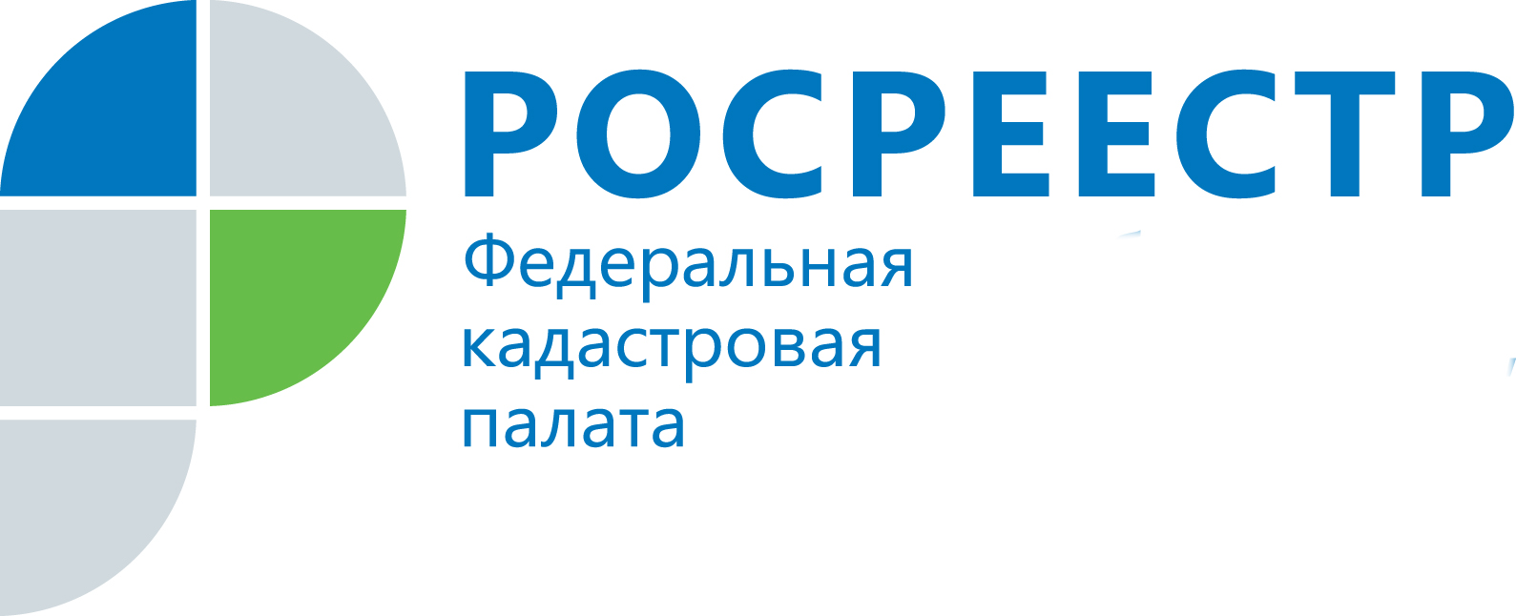
ПРЕСС-РЕЛИЗ

Что такое межведомственное взаимодействие и
где взять технический паспорт

Жители Челябинской области нередко обращаются в Кадастровую палату Челябинской области с консультациями о комплектности документов, которые необходимы им для кадастрового учета, уточняют перечень справок, которые можно предварительно не запрашивать в других органах и т.д..
На вопросы отвечает заместитель начальника отдела обработки документов и обеспечения учетных действий Кадастровой палаты по Челябинской области Ольга Алексеева.
Что такое межведомственное взаимодействие и как оно влияет на доступность государственных услуг Росреестра для граждан?
В архивах каждого органа государственной власти, муниципалитета или просто учреждения хранится множество документов. О том, какие и где, не задумываешься до того, пока не наступает необходимость. Межведомственное взаимодействие позволяет гражданам избежать бумажной волокиты, а госорганам и учреждениям не привлекать их к вопросам сбора дополнительных справок. Обмен этими документами происходит без участия заявителя. Перечень документов утвержден на законодательном уровне.
Какие документы можно не представлять в Кадастровую палату?
При рассмотрении того или иного заявления в своей компетенции Кадастровая палата самостоятельно запросит недостающие документы у соответствующих органов. К таким документам относятся, к примеру, решения органов местного самоуправления об изменении назначения здания, документы, подтверждающие ранее осуществленный государственный учет объекта капитального строительства, а также документы, содержащие информацию об отнесении земельного участка к сельскохозяйственным угодьям либо сведения о расположении земельного участка в определенной территориальной зоне.
О чем спрашивали граждане в ходе горячей линии?
Несколько вопросов касались порядка изменения адреса объекта недвижимости и изменения назначения здания. В данном случае, мы не будем требовать у заявителя документы, подтверждающие заявленные изменения.
Самым частым стал вопрос кадастрового учета ранее учтенной недвижимости. К примеру, житель Челябинска точно знает, что помещение его склада было поставлено на технический учет, а в данный момент появилась необходимость в учете кадастровом. В таком случае в орган регистрации прав нужно подать только заявление о внесении ранее учтенного объекта недвижимости. Технический паспорт мы запросим в организациях технической инвентаризации самостоятельно. Однако следует помнить, что если технический учет не был проведен, и в Областном ЦТИ отсутствуют документы, подтверждающие это, для кадастрового учета потребуется технический план объекта, который можно заказать у любого кадастрового инженера. Реестр специалистов с подробной информацией об их деятельности доступен на сайте Росреестра.

Пресс-служба филиала ФГБУ «ФКП Росреестра» по Челябинской области

Пресс-служба
филиала Федеральной кадастровой палаты
Росреестра по Челябинской области
Тел. 8 (351) 728-75-00 (доб. номер 2230)
E-mail: pressafgu74@mail.ru
Сайт: kadastr.ru (регион - Челябинская область)
ВКонтакте: vk.com/fkp74

